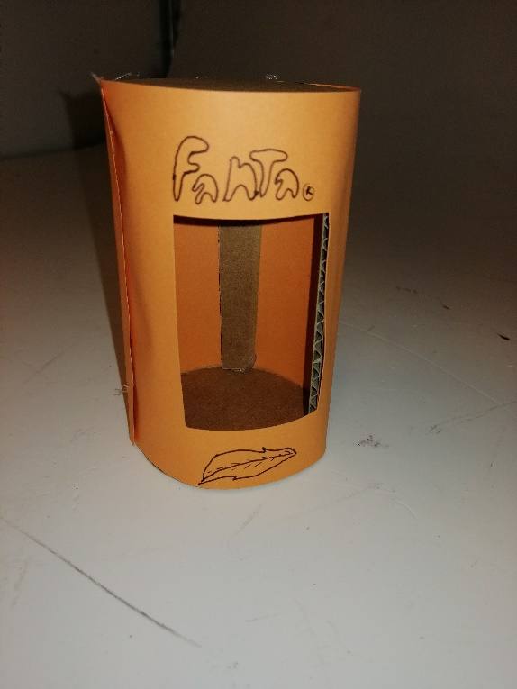
Het omhulsel dient vooral voor decoratie maar kan ook als isolatie dienen.

Productvoorwaarden
- Grote productie
- Automatische productie
- Goedkope productie
- Snelle productie
- Precieze afmetingen

Technieken
- Knippen
- Stansen
- Lasersnijden
- Buigen

 | Grote productie | Automatische productie | Goedkope productie | Snelle productie | Precieze afmetingen
Knippen | ++ | +- | ++ | ++ | ++
Stansen | ++ | ++ | ++ | ++ | ++
Lasersnijden | ++ | ++ | +- | +- | ++
buigen | ++ | ++ | +- | ++ | ++

Meest geschikte keuze
De meest geschikten keuzes zijn stansen en buigen, omdat stansen in alles het beste voor dit onderwerp is en buigen omdat het onderwerp ook nog gebogen moet worden in de juiste figuur.
Knippen en lasersnijden waren ook niet slecht geweest maar die zijn in bepaalden opzichten toch iets minder goed.

Extra vragen.
- Voor een luxe foodclinic wordt er een nieuwe snijplank van kunststof (thermoplast) ontworpen. Er wordt 25 stuks van gemaakt. De vorm is achthoekig, en de punten zijn afgerond. Welke techniek of technieken zou je kiezen, en waarom?
Ik kies voor lasersnijden omdat de vormvrijheid van lasersnijden erg goed is en omdat de prijs bij een lage productie niet hoog is.
- Voor een nieuw type baby buggy is er een onderdeel van rubber ontwikkeld. De buggy wordt in een serie van 10.000 stuks gemaakt. Het is een ellipsvormig onderdeel. Met welke technieken wordt het onderdeel gemaakt volgens jou? Motiveer je antwoord.
Stansen want het aantal is 10.000 stuks deze hoeveelheid is groot genoeg om er een mal voor te maken. Hierdoor is de productietijd laag en de kosten ook.
- Een wijnfles wordt wel eens in een (dunne) transparante verpakking van kunststof verkocht. De verpakking kan plat opgevouwen worden. Welke technieken zijn er waarschijnlijk voor deze doos gebruikt? De seriegrootte is 5000 stuks. Leg je antwoord kort uit.
Stansen want je kunt de mal zo maken dat de randen er uit gestanst worden maar de vouwlijnen niet hoerdoor kun je hem makkelijk in elkaar zetten.
- Een (platte) stalen plaat van 10 mm dik heeft een aantal afrondingen en gaten. Er wordt één stuks van gemaakt, en de afmeting is 2 bij 1 m. Welke techniek(en) zou je voor de plaat adviseren? Leg je antwoord kort uit.
Het is mogelijk om de plaat te knippen 2 bij 1 meter. Het kost je niet veel en duurt niet lang. De afrondingen en de gaten kan je er het beste lasersnijden dit is erg nauwkeurig en duurt niet lang.
- Het ontwerp van een nieuwe verpakkingsdoos wordt uitgetest. Er zijn vijf dozen nodig voor de test. De doos heeft diverse flappen met complexe afrondingen. Welke techniek(en) kies je? Motiveer je antwoord.
lasersnijden dat is omdat er maar 5 gemaakt hoeven worden. Lasersnijden is erg nauwkeurig zo kun je ook goed testen of de nieuwe verpakkingsdoos goed is. Je zou ook handmatig kunnen snijden als je de productiekosten laag wilt houden omdat het een test is allen krijg je het dat nooit zo precies als lasersnijden dus ik zal voor lasersnijden gaan.

